Projektowanie UX – Laboratorium 3
Budowa modelu szkieletowego interfejsu użytkownika: makiety mid-fi, biblioteka komponentów i prototyp
Rok studiów 1 SU, Semestr 2
Autor: Yahor Falkouski Data: 22.10.2026

Zakres i kontynuacja
Projekt kontynuuje aplikację mobilną do zarządzania domowym budżetem, analizowaną w laboratoriach 1 i 2. Z laboratorium 2 pochodzą dwie persony i wynikające z nich twarde ograniczenia projektowe: Katarzyna (42 lata, tryb automatyczny, oczekuje pracy aplikacji w tle) oraz Henryk (68 lat, tryb ręczny, wymaga dużych elementów, płaskiej nawigacji i pełnej kontroli nad danymi). Niniejszy raport przenosi te wymagania na model szkieletowy: architekturę widoków, bibliotekę komponentów z wariantami, stany interfejsu oraz mapę prototypu.
Wymaganie z lab. 1–2 | Źródło | Konsekwencja dla makiety
Wpis transakcji poniżej 1 minuty | Ankieta: 78% rezygnuje przy dłuższym wpisie | Formularz z 4 polami, kwota aktywna jako pierwsza, akcja główna zawsze widoczna
Korekta w maks. 2 kliknięciach | Ankieta: 36% rezygnuje po błędnej kategoryzacji | Przycisk „Zmień” przy każdym polu na ekranie szczegółów
Dwa równorzędne tryby pracy | Konflikt Katarzyna / Henryk | Wariant „auto” i „ręczny” jako właściwość komponentów, nie osobny projekt
Czytelność i dostępność | Henryk: małe czcionki, ukryte opcje | Minimum 17 px treści, cele dotykowe 48 × 48 px, kontrast WCAG AA, menu bez zagnieżdżeń
Algorytm proponuje, użytkownik decyduje | Henryk: błędy autokategoryzacji | Znacznik „auto” przy pozycji i widoczna ścieżka cofnięcia

Uwaga metodyczna dotycząca narzędzi
Makiety mid-fi zbudowano w HTML i CSS, a zrzuty zrenderowano w przeglądarce w rozdzielczości urządzenia 390 × 844 px. Mechanizm pracy odpowiada narzędziom zalecanym w instrukcji (Figma, Penpot): wartości kolorów, typografii, odstępów i czasów animacji są zdefiniowane jako tokeny (zmienne) w jednym miejscu, a elementy ekranów są instancjami komponentów głównych opisanych w rozdziale 2. Zmiana tokenu lub definicji komponentu propaguje się na wszystkie ekrany — tak samo jak zmiana Main Component i Variants w Figmie. Pliki źródłowe makiet znajdują się w katalogu lab3/wireframes/src.

1. Architektura widoków
Projekt obejmuje cztery ekrany bazowe i pięć stanów pochodnych (nakładki oraz stany brzegowe). Minimum wymagane w zadaniu — pulpit, formularz edycji danych i widok szczegółów ze stanami awaryjnymi — realizują ekrany 2, 4 i 3.
Nr | Ekran | Cel użytkownika | Kluczowe elementy | Persona wiodąca
1 | Onboarding | Wybór trybu pracy aplikacji | Dwie karty wyboru: automatyczny / ręczny | A i B
2 | Pulpit (Dashboard) | Sprawdzić stan limitu w kilka sekund | Karta limitu, wykres kołowy, lista transakcji, akcja „Dodaj” | A (Katarzyna)
3 | Szczegóły transakcji | Sprawdzić i poprawić pojedynczy wpis | Nagłówek kwoty, pola z akcją „Zmień”, wpływ na limit | B (Henryk)
4 | Formularz edycji | Dodać lub zmienić transakcję poniżej minuty | Kwota, opis, kategoria, data, drzewo kategorii | B (Henryk)
2a | Menu boczne (overlay) | Dotrzeć do dowolnej sekcji bez zagnieżdżeń | Lista pozycji na jednym poziomie, przełącznik trybu | B
2b | Raport miesięczny | Zobaczyć podsumowanie okresu | Wykres w pełnej skali, zmiana widoku bez przeładowania | A
3a | Modal potwierdzenia | Zabezpieczyć akcję nieodwracalną | Pytanie, skutek, „Usuń” / „Anuluj”, cofnięcie 10 s | A i B
3b | Stan offline / błąd | Zrozumieć, że dane są niepełne | Baner offline, błąd wczytania, stan pusty, blokada edycji | A i B
4a / 4b | Błąd walidacji / zapisywanie | Poprawić dane i zobaczyć postęp zapisu | Pola w stanie error, przycisk w stanie loading | A i B

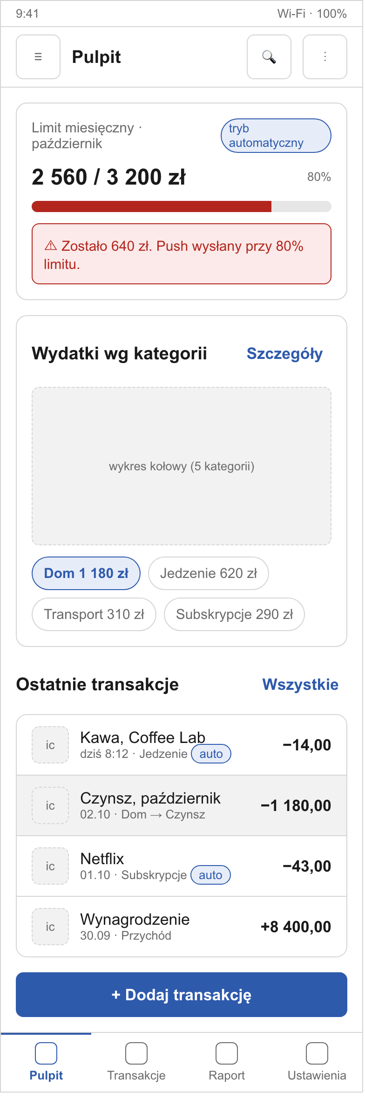  Ekran 2 — Pulpit | 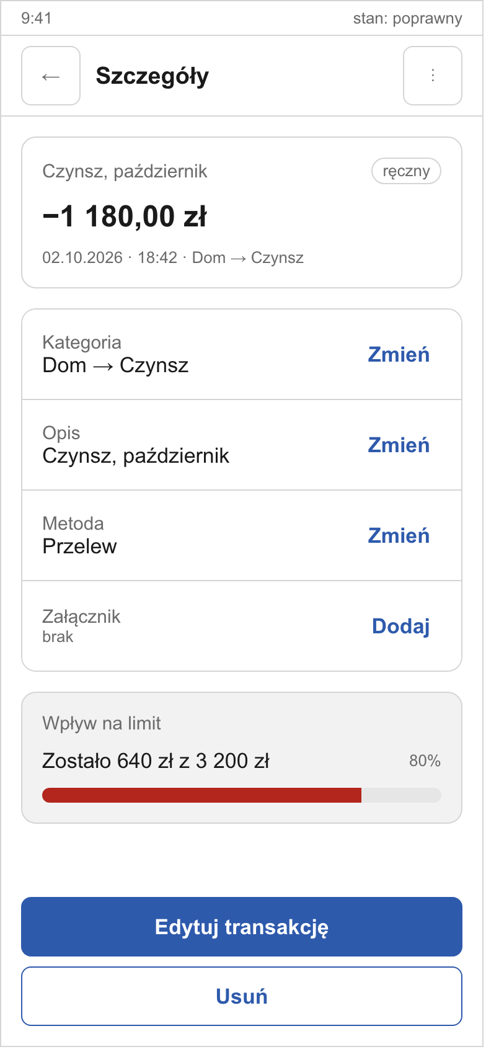  Ekran 3 — Szczegóły | 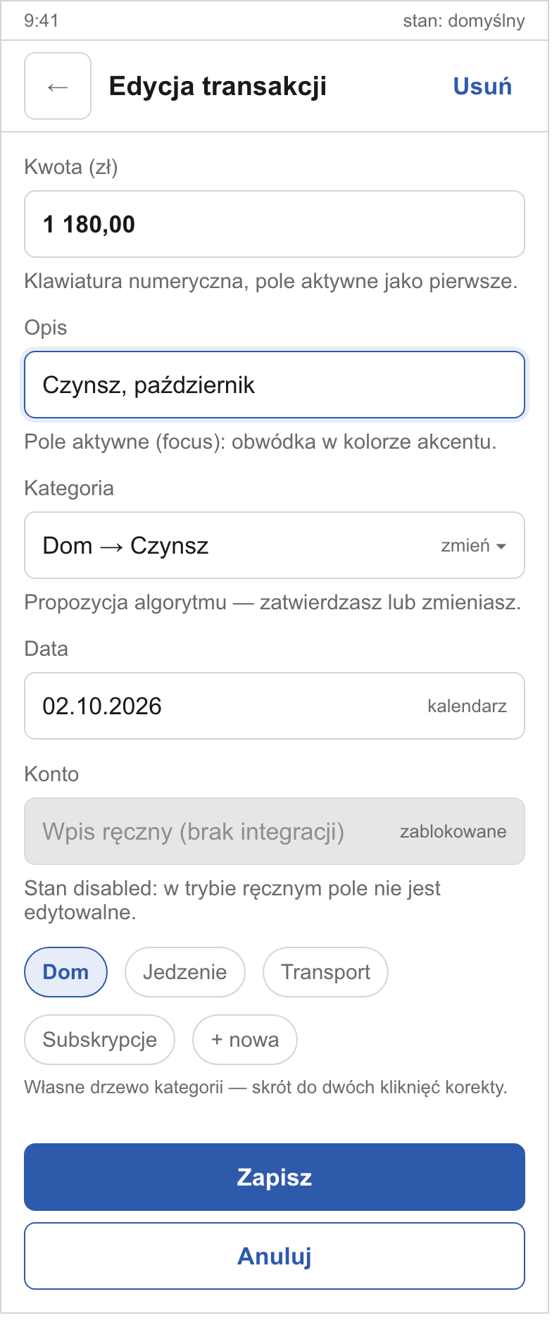  Ekran 4 — Formularz
Rys. 1. Trzy powiązane ekrany bazowe. Pulpit prowadzi do szczegółów (dotknięcie wiersza), szczegóły do formularza (przycisk „Edytuj”).

1.1 Siatka, hierarchia i zasięg kciuka
Zastosowano siatkę elastyczną: 4 kolumny, margines zewnętrzny 16 px, gutter 16 px. Wszystkie odstępy pochodzą ze skali 4 / 8 / 12 / 16 / 24 / 32 px, dzięki czemu makieta jest gotowa do przeskalowania na szersze ekrany (na tablecie ta sama siatka rozwija się do 8 kolumn, a lista transakcji przechodzi obok wykresu).
- Hierarchia pionowa zgodna ze wzorcem F: najpierw stan limitu (największy stopień pisma, 30 px), potem wykres, na końcu lista transakcji.
- Jedna akcja główna na ekranie, umieszczona w dolnej strefie w zasięgu kciuka; akcje drugorzędne jako wariant secondary lub text.
- Stała nawigacja dolna (4 pozycje) oraz menu boczne jako alternatywna droga do tych samych sekcji — płaska struktura bez ukrytych opcji.
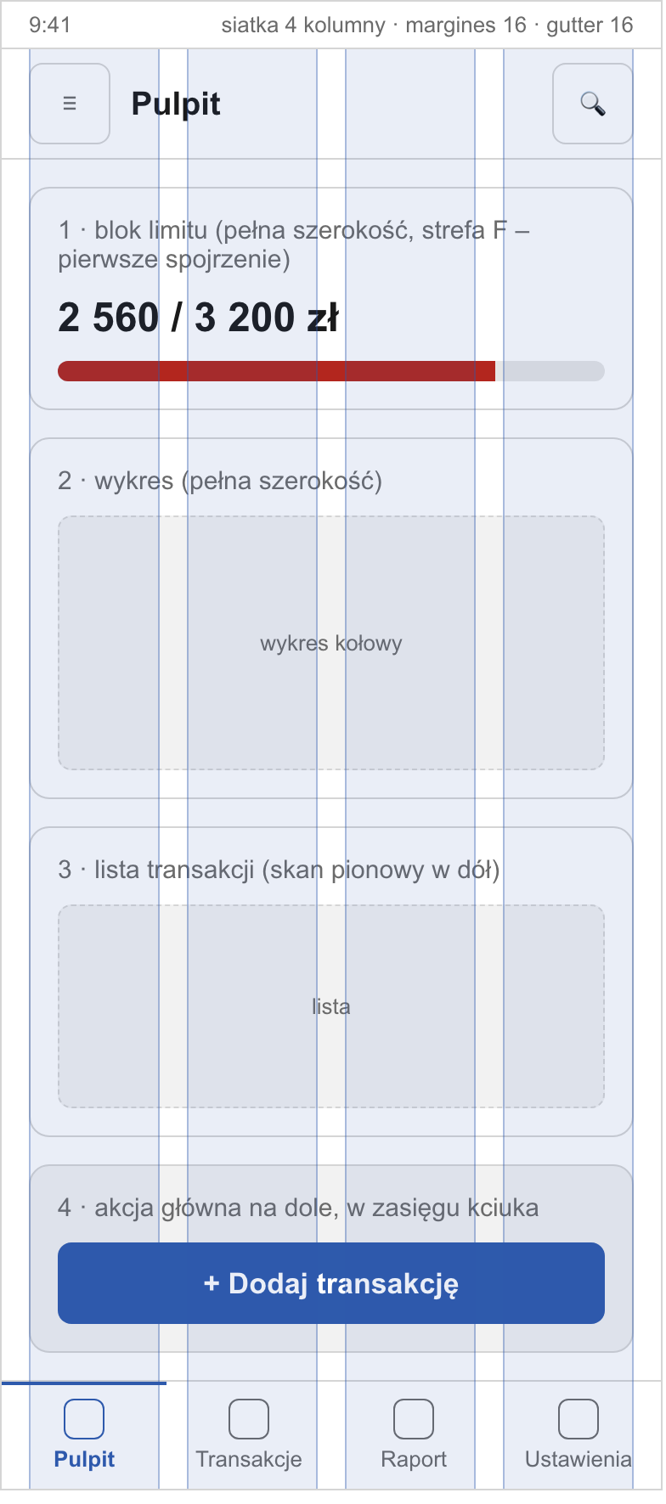
Rys. 2. Pulpit z nałożoną siatką 4-kolumnową i opisem kolejności bloków treści.

2. Biblioteka komponentów wielokrotnego użytku
Ekrany zbudowano wyłącznie z instancji dziewięciu komponentów głównych. Każdy komponent ma zestaw właściwości (wariantów) oraz stanów; ekran nie zawiera żadnego elementu zdefiniowanego lokalnie.
Komponent | Warianty (właściwości) | Stany | Gdzie używany
Button | primary, secondary, text; rozmiar 48 / 56 px | default, hover, pressed, focus, disabled, loading | Wszystkie ekrany
TextField | tekst, kwota, wybór z listy | default, focus, error, disabled | Formularz, limity
ListItem (transakcja) | ręczna / automatyczna (znacznik „auto”) | default, hover, pressed, pusty | Pulpit, lista transakcji
Chip kategorii | kategoria, „+ nowa” | default, selected, disabled | Pulpit, formularz
Banner / Alert | error, info | statyczny | Formularz, szczegóły, pulpit
ProgressBar limitu | poniżej progu / powyżej progu 80% | statyczny | Pulpit, szczegóły
AppBar | leading = menu | back | default | Wszystkie ekrany
TabBar | aktywna zakładka (4 wartości) | default, active | Ekrany bazowe
Modal | potwierdzenie, informacja | widoczny / ukryty | Nakładki

Korzyść z takiej organizacji jest mierzalna: zwiększenie rozmiaru przycisku z 48 na 56 px dla trybu dostępności wymaga zmiany jednej właściwości komponentu Button, a nie poprawek na dziewięciu ekranach.
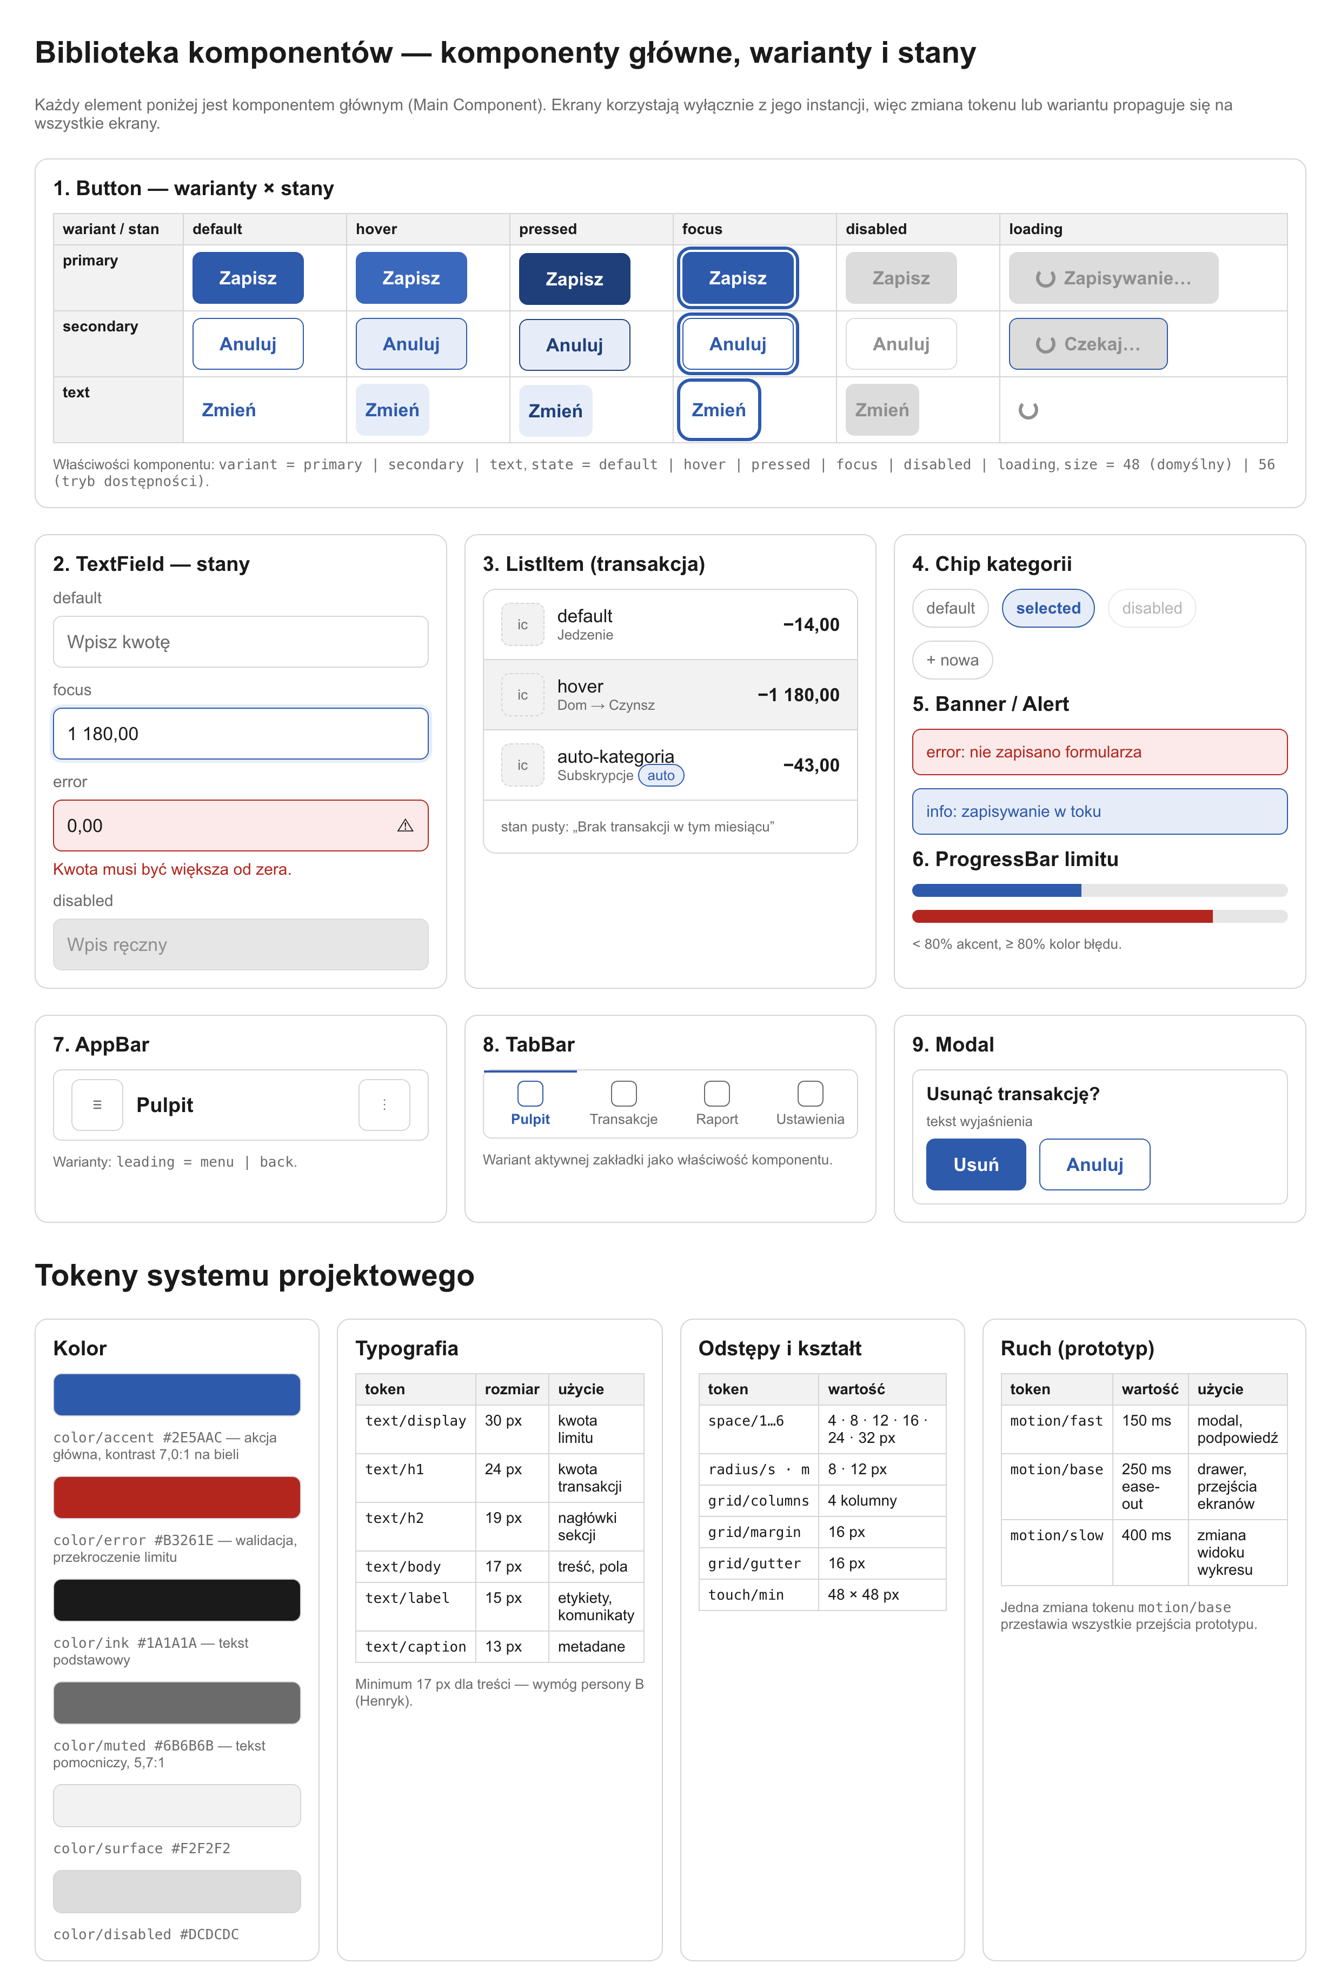
Rys. 3. Biblioteka komponentów głównych wraz z tokenami systemu projektowego.

3. Obsługa stanów interfejsu
Stany zdefiniowano dla wszystkich elementów interaktywnych. Zasada przyjęta w projekcie: żaden stan nie jest komunikowany wyłącznie kolorem — każdemu towarzyszy zmiana kształtu, ikona lub tekst, co wynika z wymagań persony B oraz z kryterium WCAG 1.4.1.
Stan | Sygnał wizualny | Dodatkowy sygnał | Zachowanie
Default | Tło akcentu / obrys / sam tekst | — | Element gotowy do użycia
Hover | Rozjaśnienie o jeden krok | Zmiana kursora (wersja desktop) | Tylko sygnał, bez skutku
Pressed | Ciemniejszy odcień, przesunięcie 1 px | Krótka wibracja (mobile) | Potwierdzenie dotknięcia
Focus | Obwódka 3 px w kolorze akcentu | Kolejność czytana przez czytnik ekranu | Obsługa klawiatury i nawigacji zewnętrznej
Disabled | Tło #DCDCDC, tekst #8F8F8F | Tekst wyjaśniający pod elementem | Brak reakcji na dotknięcie
Loading | Szare tło, spinner, zmiana etykiety | Pola formularza zablokowane | Blokada podwójnego wysłania
Error (walidacja) | Czerwona ramka i tło #FBEAE9 | Ikona ostrzeżenia + komunikat tekstowy | Przewinięcie do pierwszego błędnego pola
Empty | Ramka przerywana, tekst zastępczy | Propozycja akcji („+ Dodaj paragon”) | Brak pustego miejsca bez wyjaśnienia
Offline / błąd danych | Baner nad treścią | Znacznik „kopia lokalna”, przycisk „Spróbuj ponownie” | Edycja zablokowana, zapis lokalny możliwy

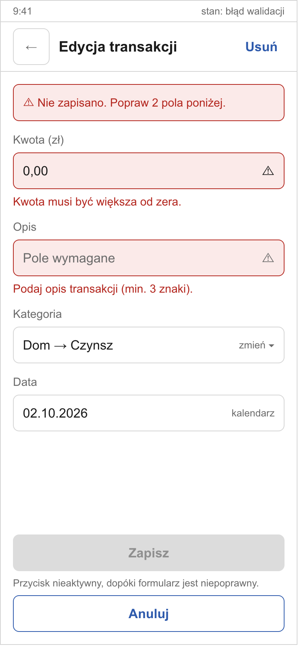  4a — błąd walidacji | 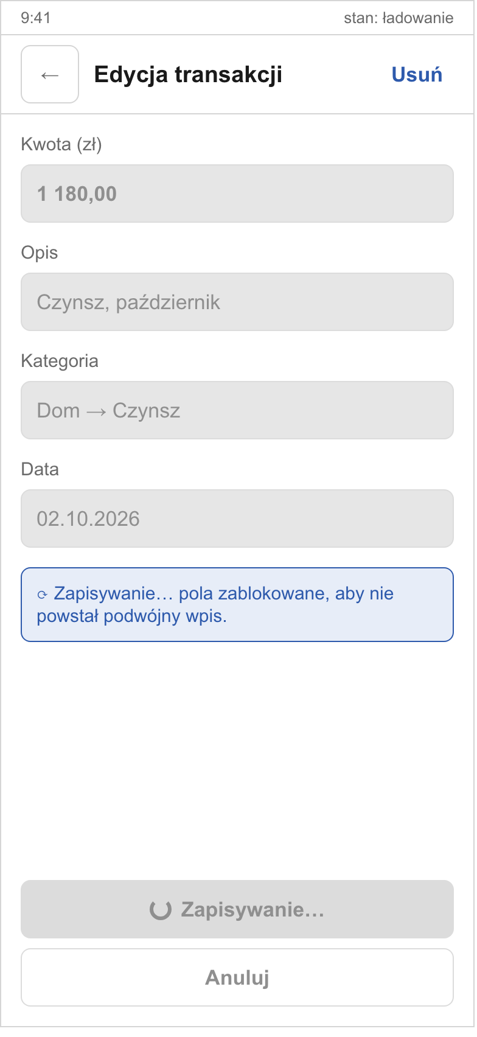  4b — zapisywanie | 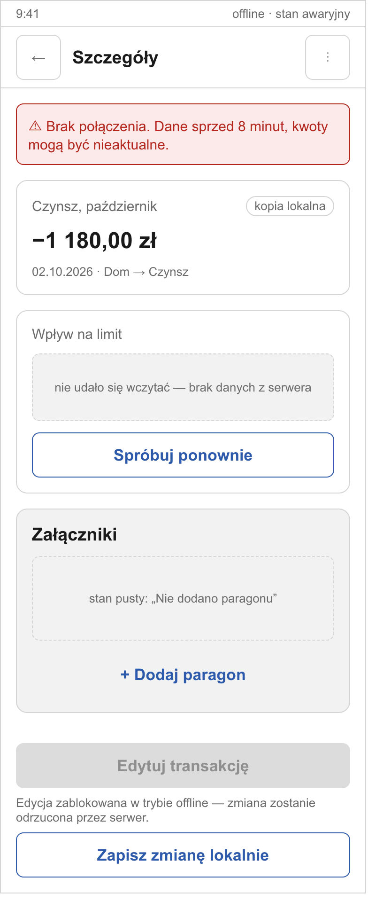  3b — offline i stany awaryjne
Rys. 4. Stany brzegowe formularza i widoku szczegółów: walidacja, ładowanie, brak połączenia, błąd wczytania i stan pusty.
Komunikaty błędów sformułowano tak, aby wskazywały działanie, a nie nazwę reguły: „Kwota musi być większa od zera” zamiast „Błąd walidacji pola amount”. Baner zbiorczy na górze formularza podaje liczbę pól do poprawy, co skraca czas korekty przy dłuższych formularzach.

4. Prototypowanie zachowań
Ekrany spięto w prototyp o czternastu połączeniach: dziewięciu przejściach do przodu (P1–P9) i pięciu powrotach (W1–W5). Czasy animacji pochodzą z tokenów motion/fast (150 ms), motion/base (250 ms) i motion/slow (400 ms), więc zmiana tempa całego prototypu to zmiana trzech wartości.
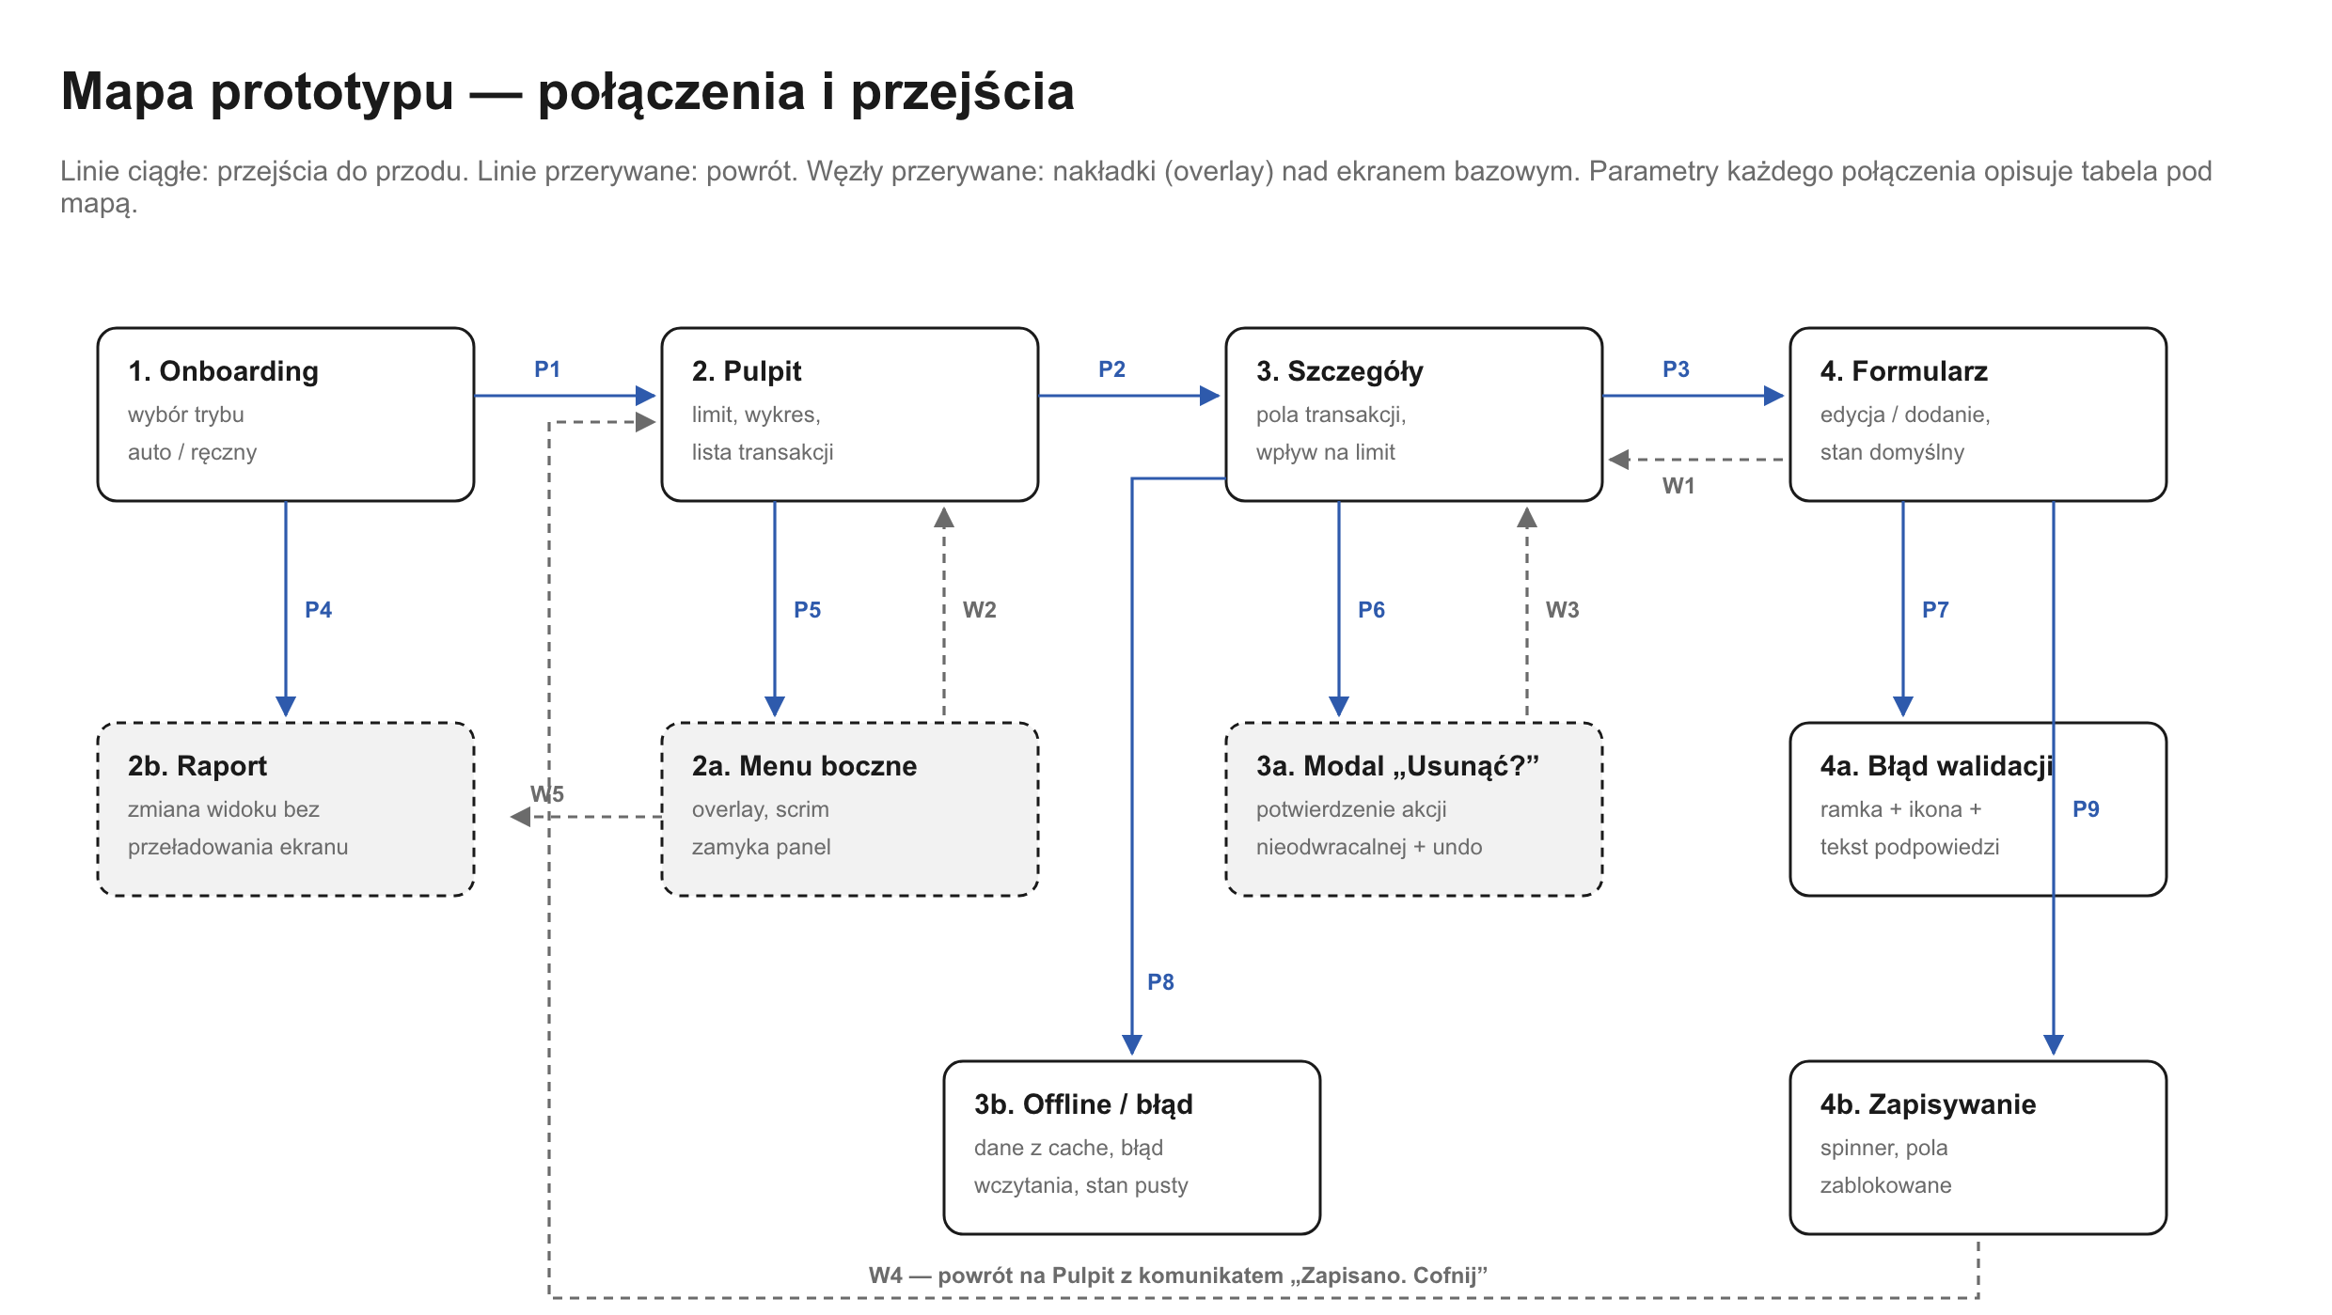
Rys. 5. Mapa prototypu: ekrany bazowe, nakładki, stany pochodne i kierunki przejść.
ID | Połączenie | Wyzwalacz | Animacja | Uzasadnienie
P1 | Onboarding → Pulpit | Dotknięcie „Zaczynamy” | Slide-in w lewo, 250 ms, ease-out | Kierunek ruchu sygnalizuje postęp
P2 | Pulpit → Szczegóły | Dotknięcie wiersza listy | Slide-in w lewo, 250 ms | Pierwsze z dwóch kliknięć korekty
P3 | Szczegóły → Formularz | Przycisk „Edytuj transakcję” | Smart Animate, 250 ms | Kwota i nagłówek zachowują pozycję — ciągłość obiektu
P4 | Pulpit → Raport | Zakładka „Raport” | Smart Animate, 400 ms | Zmiana widoku bez przeładowania ekranu
P5 | Pulpit → Menu boczne | Ikona ≡ lub gest od lewej krawędzi | Move-in, 250 ms, scrim 0 → 45% | Płaska nawigacja, wszystkie sekcje na jednym poziomie
P6 | Szczegóły → Modal „Usunąć?” | Przycisk „Usuń” | Dissolve 150 ms + skala 0,96 → 1 | Akcja nieodwracalna wymaga potwierdzenia
P7 | Formularz → Błąd walidacji | „Zapisz” przy niepoprawnych danych | Dissolve 150 ms + przewinięcie do błędu | Błąd pokazany w miejscu powstania
P8 | Szczegóły → Offline / błąd | Brak połączenia przy wejściu | Baner wsuwany z góry, 150 ms | Stan brzegowy zamiast pustego ekranu
P9 | Formularz → Zapisywanie | „Zapisz” przy poprawnych danych | Stan loading + opóźnienie 800 ms | Blokada podwójnego wpisu
W1 | Formularz → Szczegóły | Wstecz / „Anuluj” | Slide-out w prawo, 250 ms | Powrót bez zapisu
W2 | Menu boczne → Pulpit | Dotknięcie przyciemnienia lub ✕ | Move-out, 250 ms | Zamknięcie nakładki jednym gestem
W3 | Modal → Szczegóły | „Anuluj” | Dissolve 150 ms | Wyjście bez skutków ubocznych
W4 | Zapisywanie → Pulpit | Zakończenie zapisu | Smart Animate 250 ms + komunikat „Zapisano. Cofnij” (10 s) | Potwierdzenie i ścieżka cofnięcia
W5 | Menu boczne → Raport | Pozycja „Raport miesięczny” | Move-out 250 ms, następnie zmiana widoku | Ten sam cel osiągalny dwiema drogami

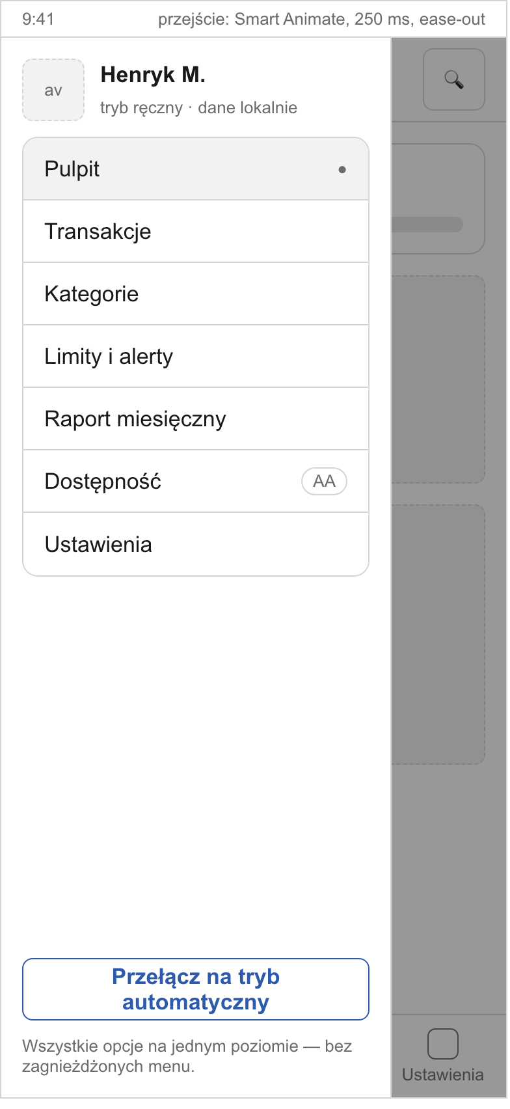  P5 — wysuwane menu boczne | 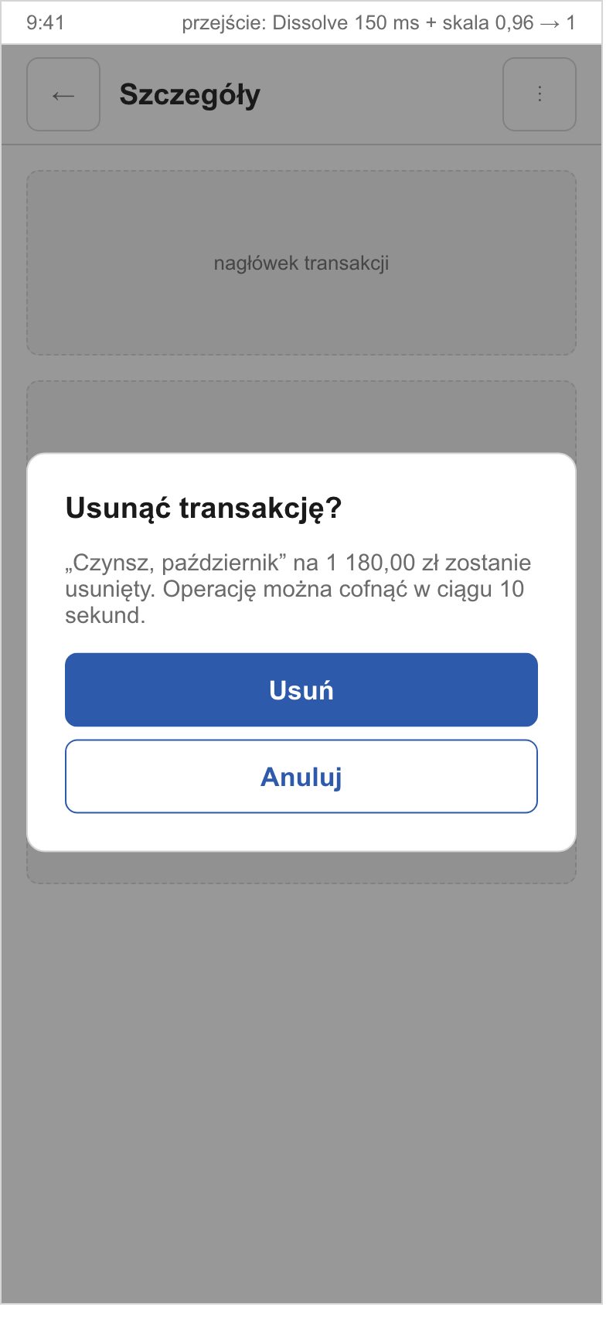  P6 — modal potwierdzający akcję
Rys. 6. Dwa zaawansowane przejścia prototypu: nakładka menu bocznego i modal potwierdzenia.
Przy włączonej systemowej opcji „Ogranicz ruch” wszystkie przejścia skracane są do przenikania o czasie 0 ms. Zachowanie to zdefiniowano raz, na poziomie tokenów ruchu.

5. Tokeny systemu projektowego
Tokeny stanowią jedyne źródło wartości w projekcie. Żaden ekran nie zawiera wartości wpisanej bezpośrednio.
Grupa | Token | Wartość | Zastosowanie
Kolor | color/accent | #2E5AAC | Akcja główna, elementy aktywne; kontrast 7,0:1 na bieli
Kolor | color/error | #B3261E | Walidacja, przekroczenie 80% limitu
Kolor | color/ink | #1A1A1A | Tekst podstawowy
Kolor | color/muted | #6B6B6B | Tekst pomocniczy; kontrast 5,7:1
Kolor | color/surface | #F2F2F2 | Tła kart i elementów zastępczych
Kolor | color/disabled | #DCDCDC / #8F8F8F | Tło i tekst elementu nieaktywnego
Typografia | text/display · h1 · h2 | 30 · 24 · 19 px | Kwota limitu, kwota transakcji, nagłówki sekcji
Typografia | text/body · label · caption | 17 · 15 · 13 px | Treść i pola, etykiety i komunikaty, metadane
Odstępy | space/1…6 | 4 · 8 · 12 · 16 · 24 · 32 px | Wszystkie odstępy wewnętrzne i zewnętrzne
Kształt | radius/s · radius/m | 8 · 12 px | Pola i przyciski · karty i modale
Siatka | grid/columns · margin · gutter | 4 · 16 px · 16 px | Układ ekranu mobilnego
Dotyk | touch/min | 48 × 48 px | Minimalny cel dotykowy
Ruch | motion/fast · base · slow | 150 · 250 · 400 ms | Modal · przejścia ekranów · zmiana widoku

6. Dostępność i zgodność z personami
Wymaganie | Rozwiązanie w makiecie | Weryfikacja
Czytelność tekstu (Henryk) | Minimum 17 px dla treści, 15 px dla etykiet; brak tekstu poniżej 13 px | Przegląd stopni pisma w tokenach text/*
Kontrast | Akcent 7,0:1, tekst pomocniczy 5,7:1 na białym tle | Obliczenie kontrastu dla par kolorów; próg WCAG AA = 4,5:1
Cele dotykowe | 48 × 48 px dla przycisków, pozycji listy i ikon | Pomiar w makiecie; wariant 56 px w trybie dostępności
Brak komunikatu wyłącznie kolorem | Każdy stan ma ikonę lub tekst obok koloru | Przegląd stanów error, disabled, loading
Płaska nawigacja (Henryk) | Menu boczne bez zagnieżdżeń, 7 pozycji na jednym poziomie | Mapa prototypu: każdy ekran w ≤ 2 krokach od pulpitu
Szybkość (Katarzyna) | Formularz 4 pól; stan limitu widoczny bez przewijania | Ścieżka: otwarcie → dodanie transakcji = 3 dotknięcia
Korekta w 2 kliknięciach | „Zmień” przy każdym polu, znacznik „auto” przy pozycjach z algorytmu | Ścieżka: wiersz listy → „Zmień kategorię”
Ograniczenie ruchu | Przejścia skracane do 0 ms przy systemowej opcji „Ogranicz ruch” | Reguła na poziomie tokenów motion/*

7. Wnioski
- Model szkieletowy w wersji mid-fi pozwolił rozstrzygnąć konflikt z laboratorium 2 bez projektowania dwóch osobnych aplikacji: tryb automatyczny i ręczny są wariantami tych samych komponentów i korzystają z jednego układu ekranu.
- Najwięcej decyzji projektowych wymagały stany brzegowe, a nie stan idealny. Ekran szczegółów w wersji offline łączy trzy stany naraz (nieaktualne dane, błąd wczytania, stan pusty) i to on wymusił blokadę edycji oraz możliwość zapisu lokalnego.
- Biblioteka komponentów i tokeny przeniosły koszt zmiany z poziomu ekranu na poziom definicji: zmiana rozmiaru przycisku, koloru akcentu lub czasu animacji to jedna edycja zamiast dziewięciu.
- Reguła „korekta w maksymalnie dwóch kliknięciach”, wyprowadzona z ankiety (36% rezygnacji po błędnej kategoryzacji), okazała się testowalna już na poziomie makiety — sprawdzono ją na mapie prototypu dla każdej automatycznej decyzji algorytmu.
- Kolejnym krokiem są testy użyteczności prototypu z przedstawicielami obu person, ze szczególnym naciskiem na czas wprowadzenia pierwszej transakcji (kryterium: poniżej minuty).

Źródła
- Nielsen Norman Group, „UX Prototypes: Low Fidelity vs. High Fidelity”.
- Interaction Design Foundation, „Wireframing”.
- Material Design 3 — wytyczne dotyczące komponentów, stanów i tokenów (m3.material.io).
- designsystems.wtf — materiały wprowadzające do systemów projektowych.
- WCAG 2.1, kryteria 1.4.1 (Użycie koloru), 1.4.3 (Kontrast) i 2.5.5 (Rozmiar celu dotykowego).

